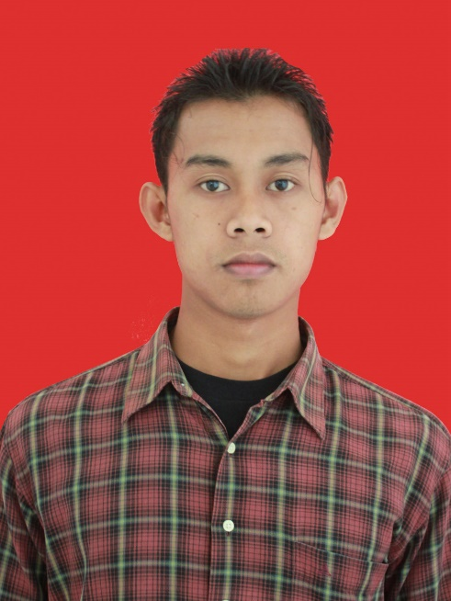
CURRICULUM VITAE
DATA PRIBADI

Nama : Slamet Riyadiyanto
Tempat, Tanggal Lahir : Purbalingga, 14 Agustus 1991
Jenis Kelamin : Laki – laki
Agama : Islam
Tinggi Badan : 176 cm
Berat Badan : 68 kg
Alamat : Jalan Kasungai RT.003 Desa Batu Kajang
Kecamatan Batu Sopang. Kabupaten Paser
Kalimantan Timur 76252
Handphone : 087837049285
Status : Belum Menikah
Email : Maccanazia@ymail.com
DATA PENDIDIKAN
Formal
Sekolah Dasar : SD Negeri 01 Timbang
SMP : SMP Negeri 02 Majenang
SMA : SMA Negeri 1 Majenang
Perguruan Tinggi : Universitas Terbuka – Tanggerang
Jurusan S1 Ekonomi Pembangunan
Non Formal
- Kursus MS Office (2012)
- Kursus AutoCAD (2013)
PENGALAMAN PEKERJAAN
- Helper Safety (Perusahaan Batubara)
DATA KEMAMPUAN
Bahasa Percakapan : Bahasa Indonesia
Desain : AutoCAD, Adobe Photoshop
Ms Office : Ms. Word, Ms. Excel, Powerpoint

